Инструкция по работе в Портале государственных и муниципальных услуг
В июле 2012 года в сети Интернет по адресу www.gosuslugi.ru открылся Единый портал государственных и муниципальных услуг, который призван централизовать систему электронного документооборота в Интернет-пространстве.
Теперь граждане, имеющие доступ к сети Интернет, могут воспользоваться всеми преимуществами быстрого и бесконтактного документооборота и получить необходимые услуги без потери времени и качества. Зарегистрировавшись один раз на сайте www.gosuslugi.ru, Вы получите доступ ко всем услугам портала.
Единый портал доступен любому пользователю информационно-телекоммуникационной сети Интернет и организован таким образом, чтобы обеспечить простой и эффективный поиск информации по государственным и муниципальным услугам.
Преимущества пользования Порталом государственных услуг (www.gosuslugi.ru):
- сокращение временных затрат, связанных с получением государственных услуг (экономится время граждан, необходимое для поездки, а также проведения в очереди для получения услуг);
- уменьшение финансовых издержек граждан (направить заявку для получения государственных услуг можно из любой точки местонахождения посредством сети Интернет в удобное время, не тратя денег на поездку в транспорте до места, где ведется прием граждан);
- ликвидация бюрократических проволочек вследствие внедрения электронного документооборота;
- снижение коррупционных рисков, возникающих при личном общении с чиновниками;
- снижение административных барьеров и повышение доступности получения государственных и муниципальных услуг.
Для обращения в электронном виде через Единый портал государственных и муниципальных услуг необходимо:
1. Войти в глобальную информационную сеть Интернет и зайти на Портал государственных услуг Республики Карелия (для поиска портала можно воспользоваться любой из поисковых систем) 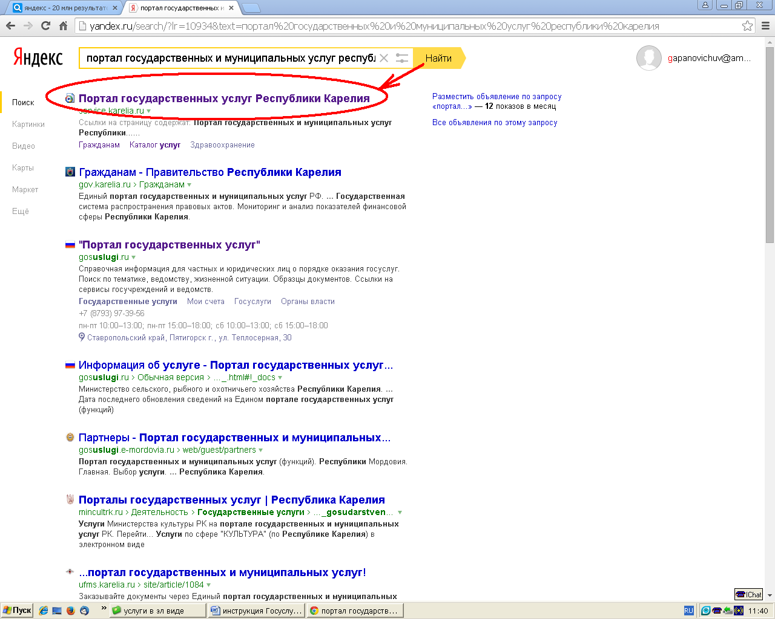
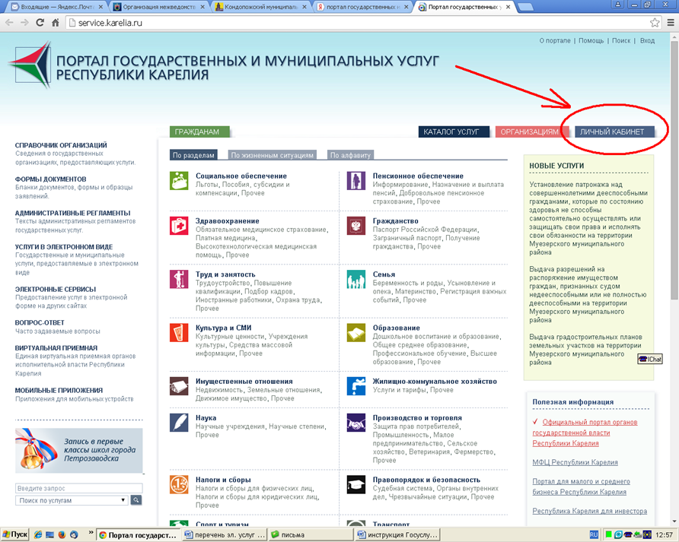
2. На главной странице портала государственных услуг перейти по ссылке «Личный кабинет»
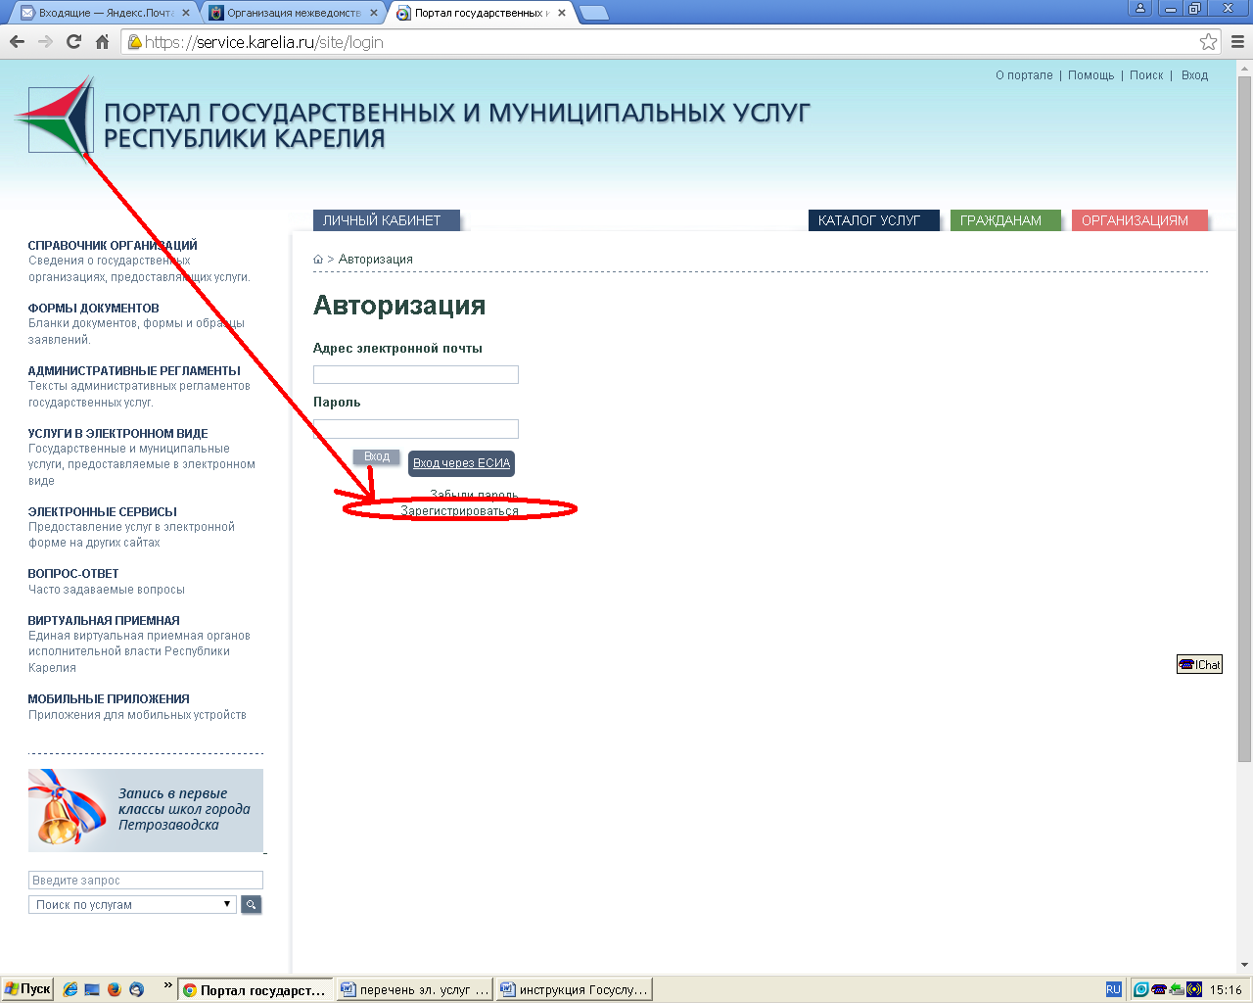
3. Для регистрации на Портале перейти по ссылке «Зарегистрироваться»,
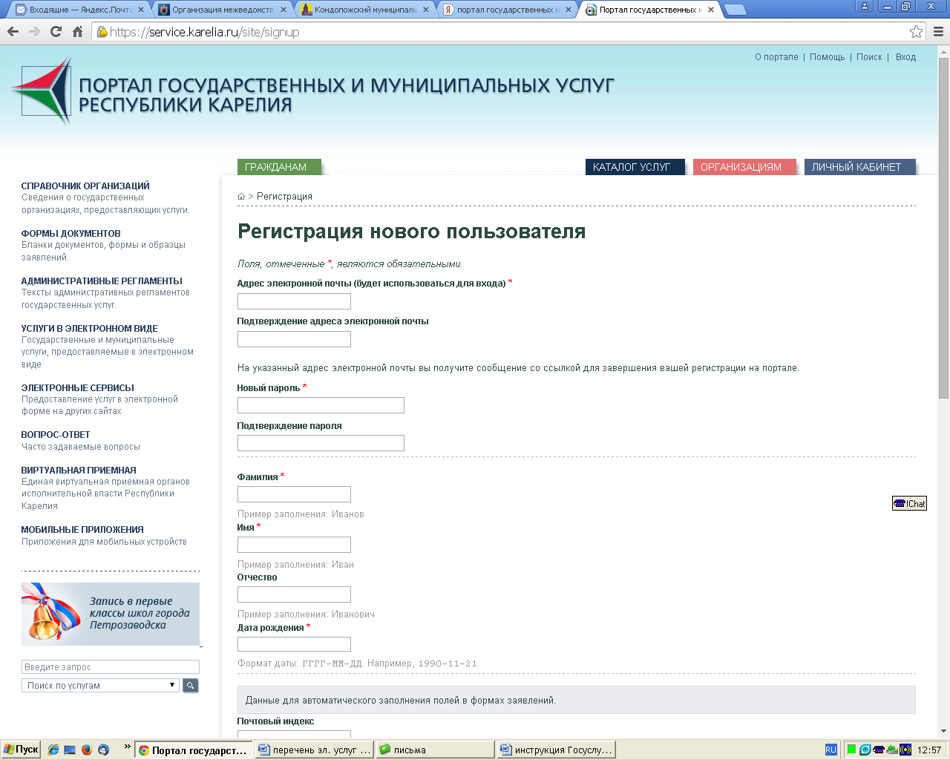
ознакомиться и подтвердить свое согласие с условиями работы Портала, заполнить форму регистрации и задать пароль, который в дальнейшем будет использоваться для входа
4. При возникновении затруднений при регистрации, следует позвонить на бесплатную консультационную линию Портала по телефону 8 (800) 100-10-70 и оператор подробно объяснит и поможет зарегистрироваться;
5. Выбрать в справочнике организацию (например, Администрация Суоярвского муниципального района) которая предоставляет интересующую услугу,
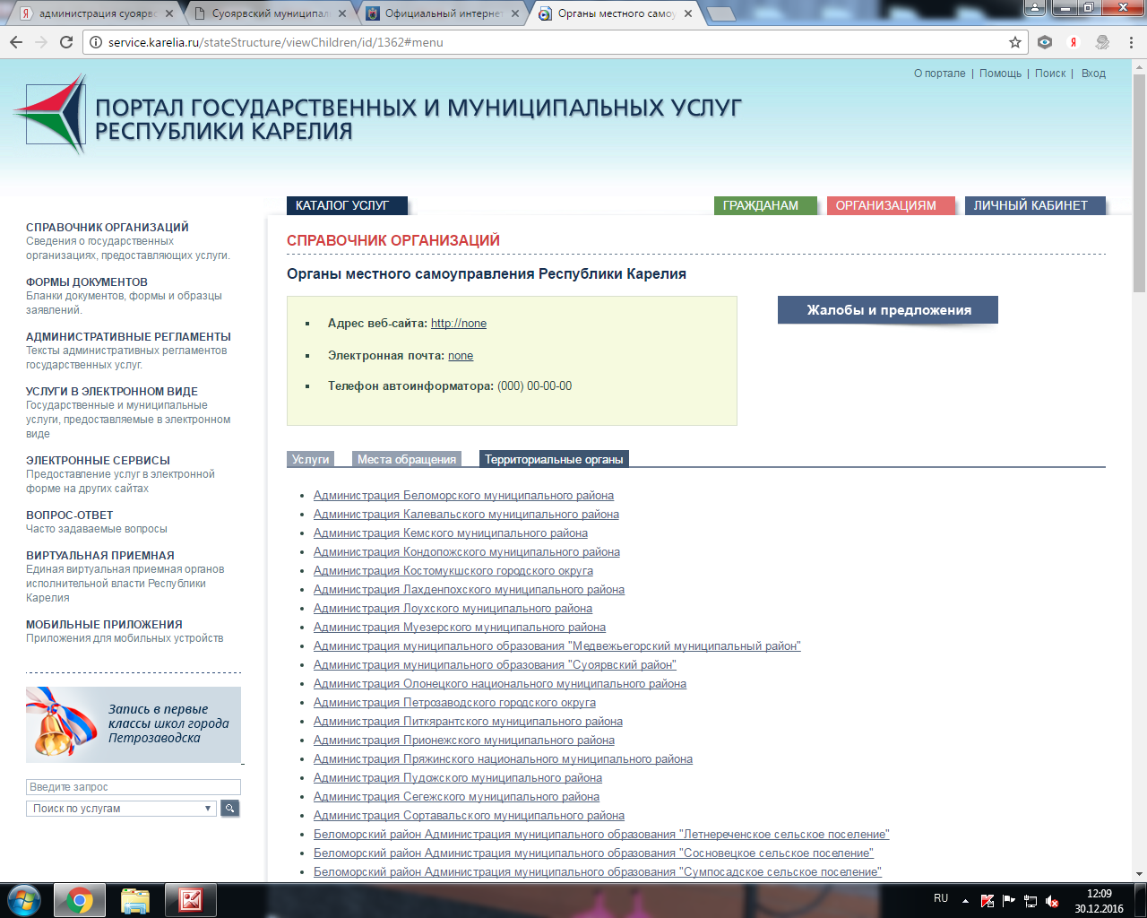

вид услуги (например, выдача разрешения на установку рекламных конструкций
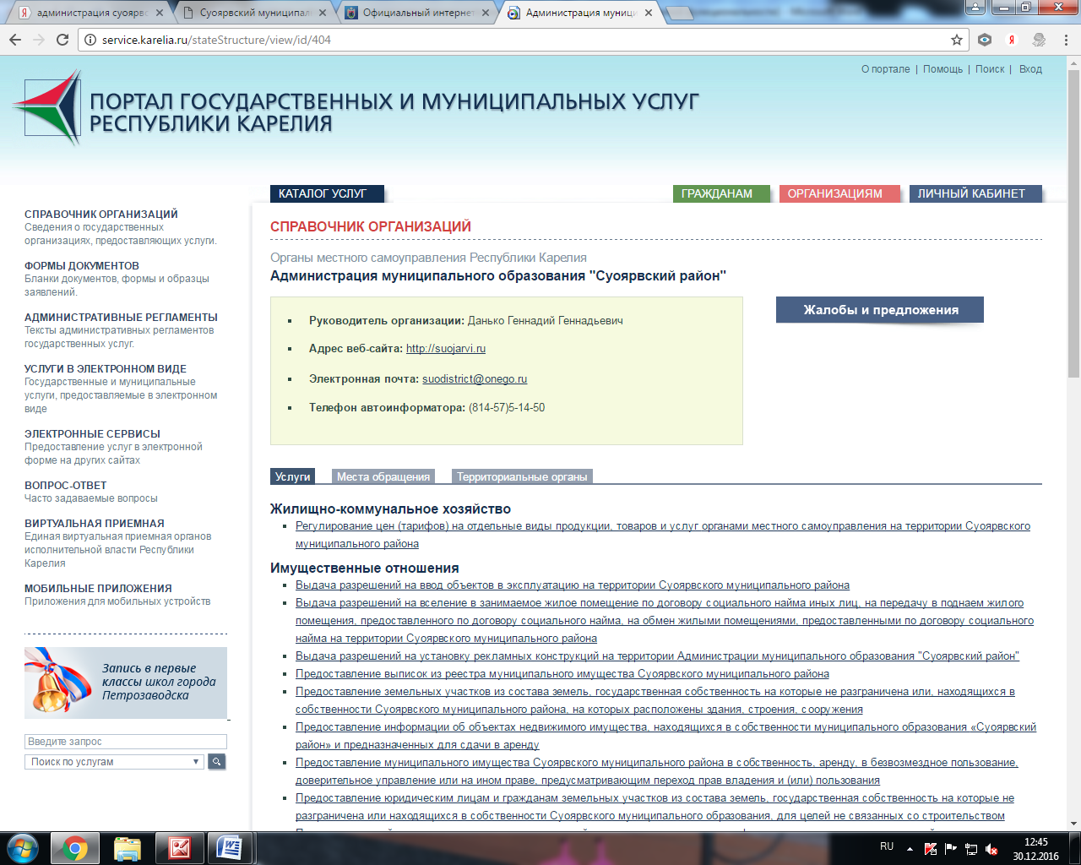
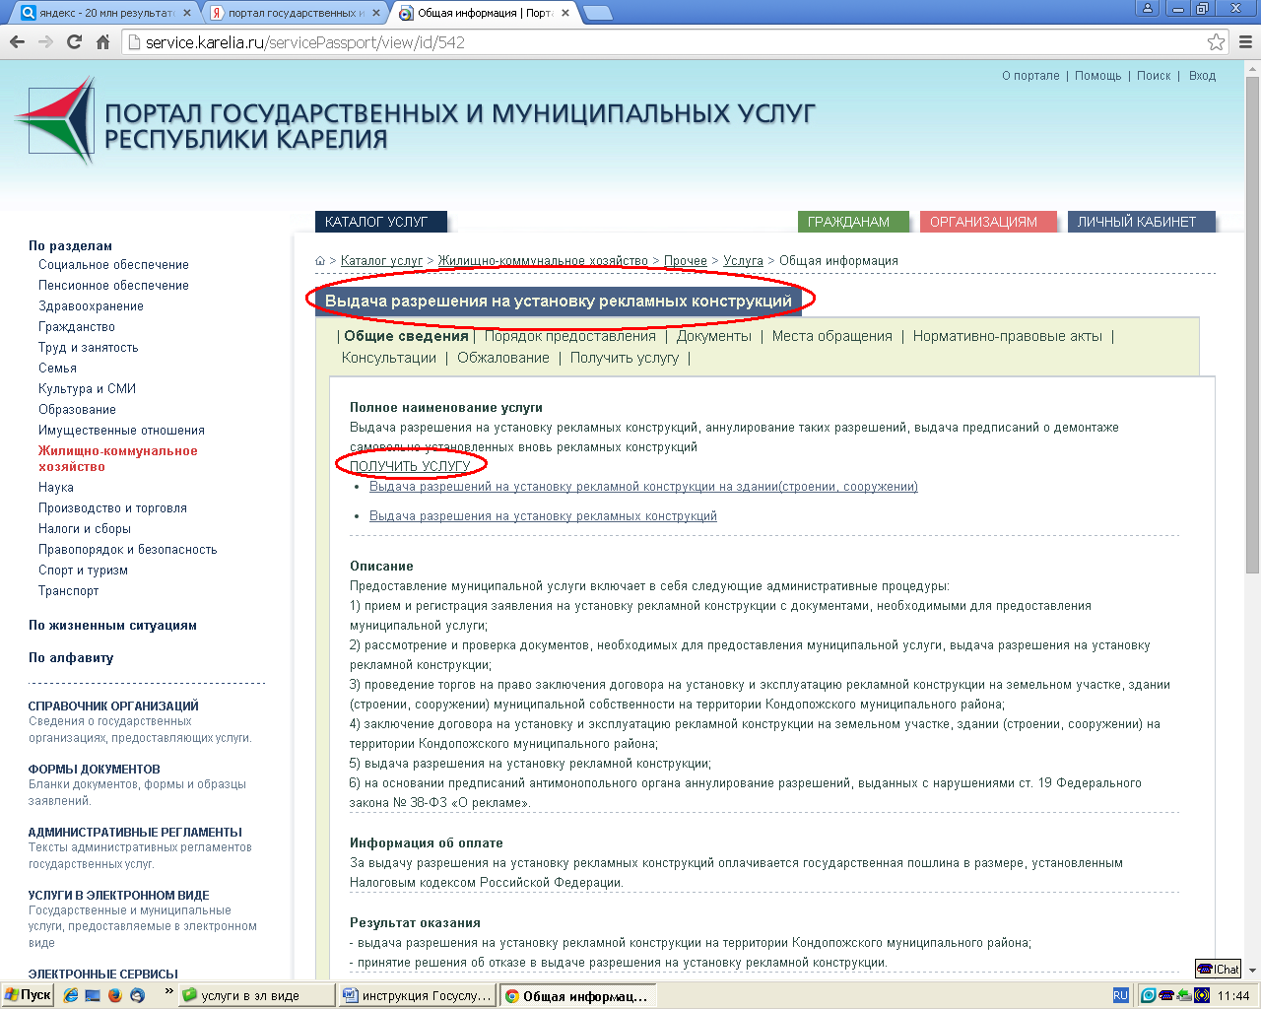
6. Далее необходимо подать заявку (заполнить реквизиты заявления с личными данными и «прикрепить» необходимые документы) на предоставление оказываемой услуги, после чего в «Личный кабинет» приходит уведомление об отсылке заявки.
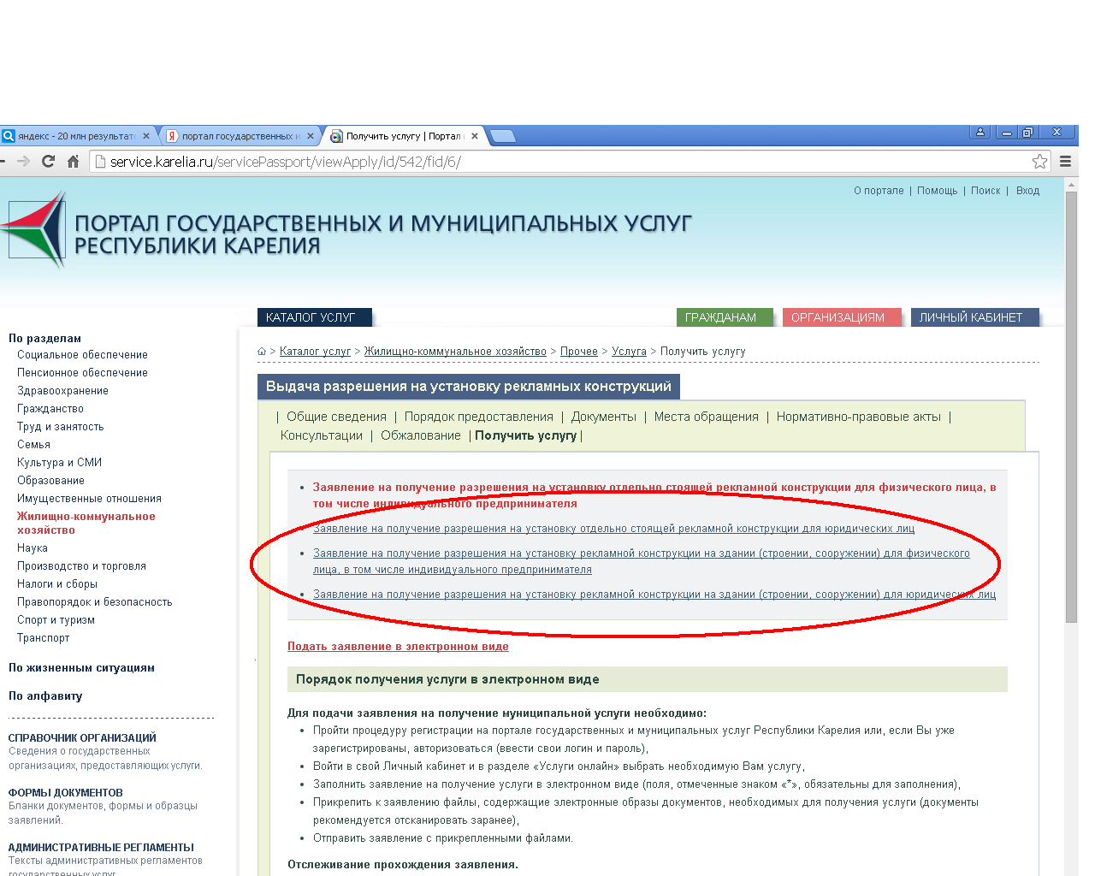
7. Затем заявление регистрируется на сервере, в течение одного рабочего дня на обращение в «Личный кабинет» поступает ответ о приеме заявления к рассмотрению либо об отказе в приеме заявления с основаниями отказа предоставления выбранной услуги;
8. После исполнения государственной услуги в «Личный кабинет» приходит уведомление о готовности и месте получения справок/документов (результата оказания государственных услуг).
На портале государственных и муниципальных услуг ведется учет обращений граждан, связанных с функционированием Единого портала, в том числе предоставлена возможность для заявителей оставить отзыв о качестве предоставления государственной и муниципальной услуги в электронной форме.
Использование электронных форм для предоставления государственных услуг значительно ускоряет и упрощает их получение.

